**Debate**

Analice e identifique estrategias de marketing aplicadas en el ámbito del marketing social. Reflexione sobre cómo estas estrategias promueven cambios de comportamiento en la sociedad y contribuyen al desarrollo sustentable. Puede incorporar ejemplos reales, campañas actuales o propuestas propias.

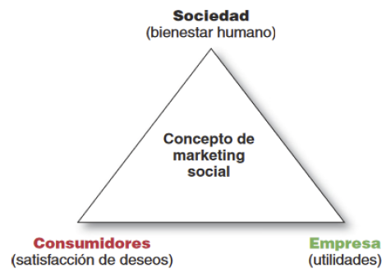

**Natura**

Natura aplica estrategias sustentables orientadas al uso de ingredientes naturales recolectados de forma responsable en la Amazonia, el trabajo directo con comunidades locales bajo comercio justo, la reducción del impacto ambiental en envases y procesos, y campañas educativas sobre consumo consciente y productos libres de crueldad animal. Además, fue la primera empresa de capital abierto en ser certificada como Empresa B (beneficio social y ambiental**)** en América Latina.

Estas acciones promueven un cambio en el comportamiento del consumidor, que empieza a valorar productos con impacto positivo. Natura satisface los deseos de los consumidores ofreciendo cosmética de calidad y ética, alcanza sus objetivos empresariales mediante la rentabilidad y la expansión global, y contribuye al bienestar de la sociedad a través de la protección del ambiente y el apoyo a comunidades. Así, se cumple con las tres puntas del triángulo del marketing social: empresa, consumidores y sociedad.

**Mercado Libre**

Mercado Libre impulsa estrategias sustentables cómo por ejemplo a partir de su programa “Regenera América”, financiando la conservación y restauración de la biodiversidad en América Latina. Además, promueve el uso de empaques reciclables, mide la huella de carbono de los envíos y brinda visibilidad a productos sustentables mediante una sección exclusiva en su plataforma. También capacita a emprendedores en prácticas responsables y en comercio electrónico con impacto social.

Gracias a estas estrategias, la empresa genera conciencia en los consumidores al facilitar decisiones de compra más responsables, fortalece el ecosistema emprendedor regional y se posiciona como líder en sostenibilidad digital. Así, Mercado Libre responde a los deseos del consumidor mediante compras rápidas, seguras y con impacto positivo, cumple sus objetivos empresariales al expandirse y liderar el e-commerce, y contribuye al bienestar social y ambiental al poner en acción las estrategias sustentables mencionadas. Se cumple así con el enfoque del marketing social al equilibrar las tres puntas del triángulo: empresa, consumidor y sociedad.

**Coca-Cola**

Coca-Cola Argentina implementa estrategias sustentables como con el programa “Un mundo sin residuos”, que busca recolectar y reciclar el 100% de sus envases para 2030. Promueve el uso de botellas retornables, reduce el plástico en sus envases y apoya cooperativas de recicladores urbanos. Además, trabaja en el uso eficiente del agua en sus plantas y desarrolla campañas de concientización sobre reciclaje y consumo responsable.

Estas iniciativas fomentan un cambio de hábito en los consumidores, que comienzan a elegir envases retornables y a participar activamente en la separación de residuos. La empresa logra así satisfacer al consumidor con productos que ya tienen un posicionamiento que hace que la gente los elija sobre el resto de las bebidas similares, alcanzan sus metas empresariales viéndose en su buena imagen que posee, y genera un impacto positivo en la sociedad con sus estrategias de inclusión social de recicladores y cuidado ambiental. Se evidencia así la aplicación del marketing social al integrar las necesidades del consumidor, los objetivos de la empresa y el bienestar de la sociedad.